**建筑可再生能源利用报告书**

居住建筑

|  |  |
| --- | --- |
| 工程名称 | 新建项目 |
| 工程地点 | 陕西-榆林-米脂 |
| 设计编号 |  |
| 建设单位 |  |
| 设计单位 |  |
| 设 计 人 |  |
| 审 核 人 |  |
| 审 定 人 |  |
| 设计日期 | 2024年1月10日 |



|  |  |
| --- | --- |
| 采用软件 | 建筑碳排放CEEB2023 |
| 软件版本 | 20220808(SP2) |
| 研发单位 | 北京绿建软件股份有限公司 |
| 正版授权码 | T13523252832 |

**目 录**

1 建筑概况 3

2 标准依据 3

3 软件介绍 3

4 太阳能资源 3

5 围护结构概况 4

6 房间类型 5

6.1 房间参数表 5

7 暖通空调系统 5

7.1 系统类型 5

7.1.1 系统分区 5

7.1.2 热回收参数 5

7.2 制冷系统 6

7.2.1 多联机/单元式空调能耗 6

7.3 供暖系统 6

7.3.1 多联机/单元式热泵能耗 6

8 照明 6

9 排风机 6

10 生活热水 6

10.1 热水需求 6

10.2 太阳能集热 7

10.3 热水设备 7

11 电梯 7

12 光伏发电 7

13 风力发电 7

14 可再生能源利用 7

14.1 热泵空调 7

14.1.1 计算说明 7

14.1.2 地源/空气源利用 8

14.2 生活热水 8

14.2.1 计算说明 8

14.2.2 太阳能利用 9

14.2.3 地源/空气源利用 9

14.3 可再生发电 9

14.3.1 计算说明 9

14.3.2 计算结果 9

14.4 综合可再生利用率 10

14.4.1 计算说明 10

14.4.2 计算结果 11

# 建筑概况

|  |  |  |
| --- | --- | --- |
| 工程名称 | 新建项目 | |
| 工程地点 | 陕西-榆林-米脂 | |
| 地理位置 | 北纬：37.75° | 东经：110.18° |
| 建筑寿命(年) | 50 | |
| 建筑面积(m2) | 地上145 地下0 | |
| 建筑层数 | 地上1 地下0 | |
| 建筑高度（m） | 地上3.5 地下0.0 | |
| 建筑体积(m3) | 507.81 | |
| 建筑外表面积(m2) | 336.05 | |
| 北向角度 | 90 | |
| 结构类型 | 砖混结构 | |
| 外墙太阳辐射吸收系数 | 0.75 | |
| 屋顶太阳辐射吸收系数 | 0.75 | |
| 控温期 | 供冷期:6.14-8.31,供暖期:11.30-2.28 | |

# 标准依据

1. 《建筑节能与可再生能源利用通用规范》GB55010-2021

2. 《民用建筑太阳能热水系统应用技术规范》GB 50364-2018

3. 《民用建筑绿色性能计算标准》JGJ/T 449-2018

4. 《近零能耗建筑技术标准》GB/T51366-2019

# 软件介绍

本报告内容由建筑碳排放CEEB2023计算并输出，建筑碳排放CEEB以CAD为平台，可与建筑节能模型无缝对接，以国家标准《建筑节能与可再生能源利用通用规范》、《建筑碳排放计算标准》为主要依据，支持包含太阳能、空气能、地热、风能等可再生能源系统应用的计算。

# 太阳能资源

太阳能作为一种重要的可再生能源，对能源开发利用、调整能源结构、保护生态环境、应对气候变化、促进社会可持续发展具有重要意义。《民用建筑太阳能热水系统应用技术标准》GB 50364-2018中对我国不同地区的太阳能资源情况进行等级划分。

|  |  |
| --- | --- |
| 等级名称 | 水平面上年太阳辐照量(MJ/m2·a) |
| Ⅰ资源极富区 | ≥6700 |
| Ⅱ资源丰富区 | 5400~6700 |
| Ⅲ资源较富区 | 4200~5400 |
| Ⅳ资源一般区 | ≤4200 |

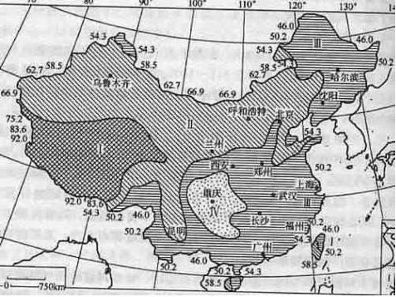

中国年太阳能分布图MJ/(m2•a)

# 围护结构概况

|  |  |  |  |  |
| --- | --- | --- | --- | --- |
|  | | 设计建筑 | | |
| 体形系数S | | 0.66 | | |
| 屋顶传热系数K [W/(m2·K)] | | 0.77 | | |
| 外墙（包括非透明幕墙）传热系数K [W/(m2·K)] | | 1.47 | | |
| 房间天窗屋顶比 | |  | | |
| 屋顶透明部分传热系数  K [W/(m2·K)] | | － | | |
| 屋顶透明部分太阳得热系数 | | － | | |
| 底面接触室外的架空或外挑楼板传热系数K [W/(m2·K)] | | － | | |
| 非供暖地下室顶板K [W/(m2·K)] | | － | | |
| 分隔供暖与非供暖空间的隔墙K [W/(m2·K)] | | － | | |
| 分隔供暖与非供暖空间的楼板K [W/(m2·K)] | | － | | |
| 周边地面保温材料层热阻 R [(m2·K)/W | | 0.00 | | |
| 地下室外墙保温材料层热阻 R [(m2·K)/W | | － | | |
| 外窗（包括透明幕墙） | 朝向 | 最不利窗墙比 | 传热  系数 | 太阳得热 系数(夏季) |
| 南向 | 0.35 | 3.90 | 0.65 |
|
| 北向 | － | － | － |
|
| 东向 | － | － | － |
|
| 西向 | － | － | － |
|

# 房间类型

## 房间参数表

|  |  |  |  |  |  |  |  |
| --- | --- | --- | --- | --- | --- | --- | --- |
| 房间类型 | 空调 温度℃ | 供暖 温度℃ | 新风量 | 渗透风 换气次数 | 人员密度 | 照明功率 密度 | 电器设备 功率 |
| 起居室 | 26 | 18 | 0.5(次/h) | 0(次/h) | 32(㎡/人) | 6(W/㎡) | 5(W/㎡) |

# 暖通空调系统

## 系统类型

### 系统分区

|  |  |  |  |  |  |
| --- | --- | --- | --- | --- | --- |
| 系统编号 | 系统类型 | 供冷 能效比 | 供热 能效比 | 面积(㎡) | 包含的房间 |
| 默认 | 单元式房间空调器 | 4.50[全年能源消耗效率(APF)] | | 122.89 | 所有房间 |

### 热回收参数

|  |  |  |  |  |  |
| --- | --- | --- | --- | --- | --- |
| 系统编号 | 热回收 | 供冷 | | 供暖 | |
| 回收效率 | 启动温(焓)差 | 回收效率 | 启动温(焓)差 |
| 默认 | 无 |  |  |  |  |

## 制冷系统

### 多联机/单元式空调能耗

|  |  |  |  |
| --- | --- | --- | --- |
| 系统 | 能效比 | 耗冷量(kWh) | 耗电量(kWh) |
| 默认 | 4.50[全年能源消耗效率(APF)] | 97 | 22 |

## 供暖系统

### 多联机/单元式热泵能耗

|  |  |  |  |
| --- | --- | --- | --- |
| 系统 | 能效比 | 耗热量(kWh) | 耗电量(kWh) |
| 默认 | 4.50[全年能源消耗效率(APF)] | 23052 | 5123 |

# 照明

|  |  |  |  |  |
| --- | --- | --- | --- | --- |
| 房间类型 | 单位面积电耗 (kWh/㎡) | 房间个数 | 房间合计面积 (㎡) | 合计电耗 (kWh) |
| 起居室 | 12.05 | 10 | 139 | 1669 |
| 总计 | | | | 1669 |

# 排风机

|  |  |  |  |  |  |
| --- | --- | --- | --- | --- | --- |
| 额定功率 (kW) | 台数 | 使用系数 | 运行时间 (h/天) | 年运行天数 | 全年电耗 (kWh) |
| 5 | 10 | 0.8 | 5 | 365 | 73000 |
| 总计 | | | | | 73000 |

注：此类风机指非空调区域排风机

# 生活热水

## 热水需求

|  |  |  |  |  |  |
| --- | --- | --- | --- | --- | --- |
| 分区 | 用水定额 (L/人·d) | 热水温差(℃) | 用水人数 | 年使用天数 | 所需热量 (kWh/a) |
| 住宅 | 40 | 45 | 6 | 365 | 4507 |
| 总计 | | | | | 4507 |

## 太阳能集热

|  |  |  |  |  |  |  |
| --- | --- | --- | --- | --- | --- | --- |
| 太阳能板 | 集热器面积(㎡) | 日均辐照量(kj/(㎡·d) | 年利用天数 | 年均集 热效率 | 热量 损失率 | 太阳能供热(kWh/a) |
| 住宅 | 2 | 17394 | 256 | 0.4 | 0.25 | 742 |
| 总计 | | | | | | 742 |

## 热水设备

|  |  |  |  |  |
| --- | --- | --- | --- | --- |
| 热水设备 | 供热量(kWh/a) | 能源 | 效率 | 耗气量(m3) |
| 锅炉 | 3765 | 天然气 | 0.9 | 423.807 |

# 电梯

无

# 光伏发电

日照辐照量(kJ/㎡.天)：17394，年运行天数：265

|  |  |  |  |  |
| --- | --- | --- | --- | --- |
| 光伏板面积 (㎡) | 单位面积 发电参数 | 光伏系统效率 | 光伏电池性能衰减修正系数 | 全年供电 (kWh) |
| 0 | 15 | 0.75 | 0.85 | 0 |
| 总计 | | | | 0 |

# 风力发电

无

# 可再生能源利用

## 热泵空调

### 计算说明

本条计算当供暖空调设备使用空气源热泵（集中机组或分体空调）、地源热泵机组、多联机机组时，相应可再生能源在采暖供热量中的贡献。

具体计算方法参照《近零能耗建筑技术标准》A.1.8提供的供暖系统中可再生能源利用量计算公式如下：

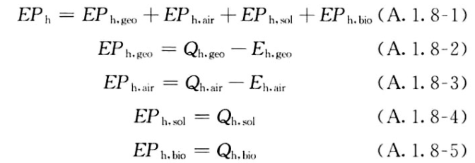

式中：EPh，geo——地源热泵供暖系统的年可再生能源利用量，kWh；

EPh，air——空气源热泵供暖系统的年可再生能源利用量，kWh；

EPh，sol——太阳能热水供暖系统的年可再生能源利用量，kWh；

EPh，bio——生物质供暖系统的年可再生能源利用量，kWh；

Qh，geo——地源热泵系统的年供暖供热量，kWh；

Qh，air——空气源热泵系统的年供暖供热量，kWh；

Qh，sol——太阳能系统的年供暖供热量，kWh；

Qh，bio——生物质供暖系统的年供暖供热量，kWh；

Eh，geo——地源热泵机组年供暖耗电量，kWh；

Eh，air——空气源热泵机组年供暖耗电量，kWh。

### 地源/空气源利用

|  |  |  |  |  |  |
| --- | --- | --- | --- | --- | --- |
| 类型 | 名称 | 年供热量 (kWh) | 年耗电量 (kWh) | 年可再生能源 利用量(kWh) | 采暖供热量比例 |
| 单元式空调 |  | 23052 | 5123 | 17929 | 78% |

## 生活热水

### 计算说明

本条计算当生活热水采用了太阳能设备、热泵设备时，相应可再生能源在生活热水中的贡献。

具体计算方法参照《近零能耗建筑技术标准》A.1.9,提供的生活热水系统中可再生能源利用量计算公式如下：

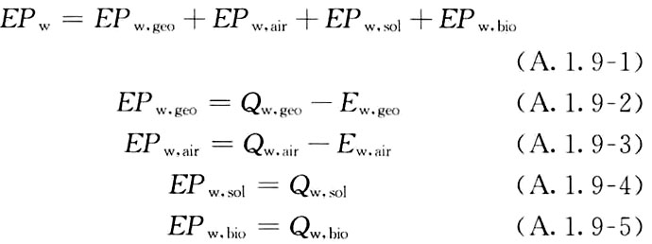

式中： EFw，geo——地源热泵生活热水系统的年可再生能源利用量，kWh；

EPw，air——空气源热泵生活热水系统的年可再生能源利用量，kWh；

EPw，gol——太阳能生活热水系统的年可再生能源利用量，kWh；

EPw，bio——生物质生活热水系统的年可再生能源利用量，kWh ；

Qw，geo——地源热泵系统的年生活热水供热量，kWh；

Qw，air——空气源热泵系统的年生活热水供热量，kWh；

Qw，sol——太阳能系统的年生活热水供热量，kWh；

Qw，bio——生物质生活热水系统的年生活热水供热量，kWh；

Ew，geo——地源热泵机组供生活热水年耗电量，kWh；

Ew，air——空气源热泵机组供生活热水年耗电量，kWh。

### 太阳能利用

|  |  |  |
| --- | --- | --- |
| 太阳能供热量(kWh) | 年热水需求量(kWh) | 太阳能提供热量比例 |
| 742 | 4507 | 16% |

### 地源/空气源利用

|  |  |  |  |  |
| --- | --- | --- | --- | --- |
| 热泵供热量 (kWh) | 热泵耗电量 (kWh) | 可再生 利用量(kWh) | 年热水需求量 (kWh) | 地源/空气源 提供热水占比 |
| 0 | 0 | 0 | 4507 | 0% |

## 可再生发电

### 计算说明

本条计算光伏、风力等可再生发电量在建筑运行电耗中的贡献。这里的运行电耗为真实的电能，不包括其他能源如市政热力、燃油燃气锅炉消耗的当量电。

### 计算结果

|  |  |  |  |
| --- | --- | --- | --- |
| 能耗分类 | 能耗子类 | 设计建筑  (kWh/㎡) | 备注 |
| 供冷电耗  (Ec) | 中央冷源 | 0.00 |  |
| 冷却水泵 | 0.00 |  |
| 冷冻水泵 | 0.00 |  |
| 冷却塔 | 0.00 |  |
| 多联机/单元式空调 | 0.15 |  |
| 供冷合计 | 0.15 |  |
| 供暖电耗  (Eh) | 中央热源 | 0.00 |  |
| 供暖水泵 | 0.00 |  |
| 热源侧水泵 | 0.00 |  |
| 多联机/单元式热泵 | 35.31 |  |
| 供暖合计 | 35.31 |  |
| 空调风机电耗  (Ef) | 新排风 | 0.00 |  |
| 风机盘管 | 0.00 |  |
| 多联机室内机 | 0.00 |  |
| 全空气系统 | 0.00 |  |
| 风机合计 | 0.00 |  |
| 照明电耗 | | 11.51 |  |
| 插座设备电耗 | | - |  |
| 其他电耗(Eo) | 电梯 | 0.00 |  |
| 独立排风机 | 503.14 |  |
| 生活热水 | 0.00 | 扣减了太阳能热水 |
| 其他合计 | 0.00 |  |
| 建筑总能耗(E1)：电耗(kWh/㎡)(Etol) | | 46.97 | E1=Ec+Eh+Ef+Eo |
| 可再生能源(Er) | 光伏发电(Ep) | 0.00 |  |
| 风力发电(Ew) | 0.00 |  |
| 合计 | 0 |  |
| 可再生能源提供电量比例（Re） | | 0% | Re= Er/ Etol |

## 综合可再生利用率

### 计算说明

本条汇总建筑各类可再生能源在建筑综合能耗需求中的贡献率。

计算方法参照《近零能耗建筑技术标准》A.1.7，提供的建筑可再生能源利用率计算公式如下：

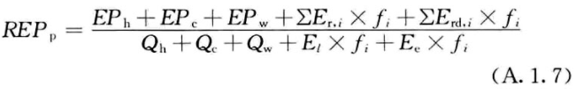

式中：REPp——可再生能源利用率，％；

EPh——供暖系统中可再生能源利用量，kWh；

EPc——供冷系统中可再生能源利用量，kWh；

EPw——生活热水系统中可再生能源利用量，kWh；

fi——i类型能源的能源换算系数，按本标准表A.1.11选取电耗与热量系数为2.6

Er，i——年本体产生的i类型可再生能源发电量，kWh；

Erd，i——年周边产生的i类型可再生能源发电量，kWh。

Qh——年供暖耗热量，kWh；

Qc——年供冷耗冷量，kWh；

Qw——年生活热水需求热量，kWh；

El——年照明系统能源消耗，kWh；

Ee——年电梯系统能源消耗，kWh。

### 计算结果

|  |  |  |
| --- | --- | --- |
| 能耗分项 | 需求量（电）(kWh/㎡) | 需求量（热）(kWh/㎡) |
| 耗冷量 | ­- | 0.67 |
| 耗热量 | - | 158.88 |
| 空调风机 | 0.00 | 0.00 |
| 照明能耗 | 11.51 | 29.92 |
| 插座设备 | - | - |
| 电梯 | 0.00 | 0.00 |
| 独立排风机 | 503.14 | 1308.15 |
| 生活热水需求 | - | 31.06 |
| 合计 | | 1528.68 |
| 可再生分项 | 可再生发电 (kWh/㎡) | 可再生利用（热）(kWh/㎡) |
| 集中地源\空气源供热 | - | 0.00 |
| 单体空调\多联机供热 | - | 123.57 |
| 太阳能热水 | - | 5.12 |
| 热泵热水 | - | 0.00 |
| 光伏发电 | 0.00 | 0.00 |
| 风力发电 | 0.00 | 0.00 |
| 合计 | | 128.69 |
| 可再生能源利用率 | 8% | |